Soluciones eficientes con servoaccionamientos modulares
Contar con soluciones de servoaccionamiento que encajen a la perfección con la aplicación es un requerimiento básico a la hora de seguir produciendo máquinas y sistemas de manera competitiva. It's clear that inverters also need to leave the control cabinet behind and migrate to where the action is taking place. This allows configurable modules to become easily connected mechatronic devices, which makes it possible to reduce delivery times, free up valuable floor space and simplify commissioning.
Dabei stellt die direkte Integration der Wechselrichter in die Umgebung des Aktors, - ohne dass dafür zusätzliche Begleitmaßnahmen erforderlich sind - eine der idealen Konfigurationen dar. Tanto es así que B&R ha desarrollado el ACOPOSmulti65 para las aplicaciones en las que el servoaccionamiento está montado directamente en la máquina.
El ACOPOSmulti65 ha sido diseñado con protección IP65, lo cual hace posible su montaje directo sobre la máquina. De esta manera, el armario eléctrico sólo tiene que contener la fuente de alimentación, los variadores de alta potencia y otros componentes electromecánicos necesarios. Esto hace que sea mucho más fácil implementar arquitecturas modulares
Otra de las ventajas de la utilización del ACOPOSmulti65 se refiere al cableado híbrido que conecta varios servoaccionamientos en línea. Gracias a este cableado, se consigue una arquitectura sencilla y flexible en la cual la energía simplemente circula de un servoaccionamiento al siguiente.
Además de las funciones de seguridad cableadas STO (Safe Torque Off) y SS1 (Safe Operational Stop1), las funciones de seguridad basadas en comunicación que proporciona openSAFETY estarán asimismo disponibles. De este modo se podrán utilizar todas las funciones ya certificadas para ACOPOSmulti: STO, SBC, SOS, SS1, SS2, SLS, SMS, SLI, SDI y SLP.

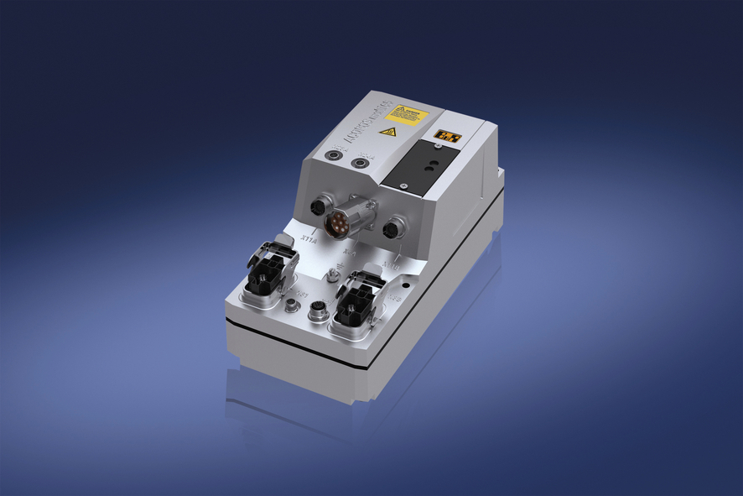
El ACOPOSmulti65 permite configuraciones muy flexibles en máquinas en las que los servoaccionamientos se montan directamente en la máquina

Acerca de B&R
B&R, empresa perteneciente al Grupo ABB y con sede en Austria, es líder mundial en automatización industrial. B&R combina tecnología de vanguardia con ingeniería avanzada para proporcionar a usuarios de todos los sectores soluciones completas para la automatización de máquinas y fábricas, Motion Control, HMI y tecnología de seguridad integrada. El catálogo de productos se completa con estándares de comunicación de IoT industrial que incluyen OPC UA, POWERLINK y openSAFETY. Gracias a su única herramienta de software Automation Studio, B&R redefine constantemente el futuro de la ingeniería de automatización. El espíritu innovador que mantiene a B&R a la vanguardia de la automatización industrial está impulsado por el compromiso de simplificar los procesos y superar las expectativas de los clientes.Para más información, visite www.br-automation.com.
Para más información, visite www.br-automation.com.

